UNIDADE: | UNIVERSIDADE DA AMAZÔNIA ALCINDO CACELA
CURSO: | BACHARELADO EM BIOMEDICINA

O Coordenador Dirceu costa dos Santos do Curso Bacharelado em Biomedicina no uso de suas atribuições e de acordo com o disposto no inciso II do art. 8º do Regulamento de Monitoria desta Universidade, resolve:
Art. 1º. Ficam abertas as inscrições para o processo seletivo de monitoria no período de 29/08 a 04/09/2017 na Secretaria das coordenações de Curso no horário de 8:00hàs 21:00h com publicação da homologação das inscrições no dia 06/09/2017.
Art. 2º. O processo seletivo será realizado para as disciplinas discriminadas no quadro abaixo no dia 08/09/2017 das 15:30h às 18:00h no bloco A, sala204 , e constarão de prova escrita e/ou prática e entrevista, sobre todos os assuntos do programa da disciplina à qual o (a) discente está se candidatando, além da avaliação do histórico escolar do candidato.
Art. 3º. A banca examinadora será constituída de 03 (três) professores (as) do curso, ministrantes da disciplina afim, sendo um deles, designado pelo Coordenador do Curso para presidir os trabalhos.
Art. 4º. A nota final será a média aritmética das notas atribuídas pela banca examinadora à prova teórica e/ou prática (peso = 6) e ao histórico escolar do aluno (peso = 4).
Art. 5º. As demais regras para o concurso são aquelas constantes no Regulamento de Monitoria.
Art. 6º. A vaga será destinada à(s) disciplina(s) constante no quadro abaixo:

Monitor (s)
Professor (s) | Disciplina (s) | Curso(s) | Vagas | Turno
EDUARDO LAMA | Anatomia Humana | BIOMEDICINA | 01 | Noite
HELEM RIBEIRO | Citologia e Embriologia | BIOMEDICINA | 01 | Manhã
NELSON ALENCAR | Química Geral e Inorgânica | BIOMEDICINA | 01 | Manhã
ARNALDO JORGE | Bioquímica Humana | BIOMEDICINA | 01 | Noite
Art. 7º. Os casos omissos serão resolvidos por esta Coordenação do curso.
Art. 8º. Não haverá revisão de provas nem das notas atribuídas.
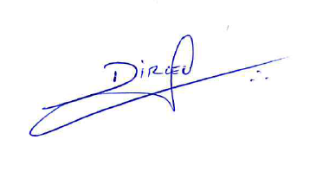

Belém, 29 de Agosto de 2017

